2023年度机械行业职业教育机械大赛
“可编程控制器系统应用编程”
工
作
任
务
书
（样题）

场次号： 赛位号：

目录
注意事项 1
任务情景 2
一、 平台硬件组成说明 3
1、旋转供料模块 3
2、桁架搬运模块 3
3、视觉分拣模块 4
二、 竞赛任务要求 4
任务一：可编程控制器系统连接 4
任务二：可编程控制器系统编程调试 5
（一）手动模式控制要求 5
1.旋转供料模块+桁架机械手模块单站控制要求 5
2.分拣模块单站控制要求 6
（二）自动模式控制要求 7
（三）人机界面设计要求 8
附录1 西门子与信捷设备的I/O表和原理图 9

注意事项
一、本任务书共 13页，包括西门子与信捷版本设备的I/O和原理图。如出现缺页、字迹不清等问题，请及时向裁判示意，进行任务书的更换。
二、在完成工作任务的全过程中，严格遵守电气安装和电气维修的安全操作规程。
三、不得擅自更改设备已有器件位置和线路。
四、竞赛过程中，参赛选手认定竞赛设备的器件有故障，可提出更换，更换下的器件将由裁判组进行现场测试。若器件经现场测试是功能齐全，且没有故障的情况下，每次扣参赛队 1 分。若因人为操作损坏器件，扣 5分。 后果严重者（如导致PLC、变频器、伺服等烧坏），本次竞赛成绩计0分。
五、所编的机器视觉程序必须保存到本机的“C:\desktop\场次号-赛位号”文件夹下，赛位号以现场抽签为准。
六、所编PLC、触摸屏、PPT等程序必须保存到计算机的“D: \机械行业职业教育机械大赛\场次号-工位号”文件夹下，场次号和工位号以现场抽签为准。
七、参赛选手在完成工作任务的过程中，不得在任何地方标注学校名称、选手姓名等信息。
八、比赛结束后，参赛选手需要将任务书以及现场发放的图纸、资料、草稿纸等材料一并上交，不得带离赛场。

任务情景
一、项目名称：自动化酒瓶回收流水线
二、任务情境：编程、调试一条小型自动化酒瓶回收流水线
现有一条小型自动化酒瓶回收流水线，相关的硬件设施都已经安装完毕，现需要按客户要求进行编程、调试。主要对旋转供料模块、桁架搬运模块、视觉分拣模块这三个模块进行控制，对酒瓶进行选择性回收（酒瓶有红、绿、蓝、黄四种颜色，因绿色酒瓶回收成本大于生成成本，故绿色不需要回收）。
三、项目任务及时间安排：自动化酒瓶回收流水线试题主要考核选手组编程、调试一条小型自动化流水线的能力，该流水线由旋转供料模块、桁架搬运模块、视觉分拣模3个单元组成。行业大赛时间为期150分钟，由选手独立完成。

平台硬件组成说明
本次考核设备由三大块组成，分别为：旋转供料模块、桁架搬运模块、视觉分拣模块和系统连接模块。通过模块与模块之间的联调和互动，构成了自动化酒瓶回收流水线。现对各个模块的组成和功能进行简单的介绍。

1、旋转供料模块
旋转供料模块的主要结构组成为：减速机、步进电机、编码器、酒瓶转盘、支撑架、传感器，端子排组件、底板等，如图1所示。
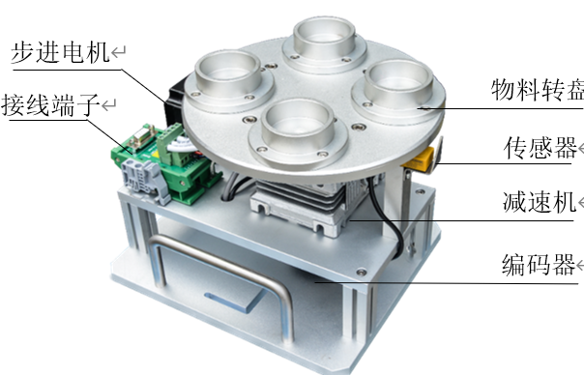

图1 旋转供料设备示意图
旋转供料模块的主要功能是向系统中其他单元提供原料，按照需要将要回收酒瓶放置在转盘中，以便机械手将其抓取，输送到其他单元去。

2、桁架搬运模块
桁架搬运模块装置侧主要结构组成为：导杆气缸、平行机械夹、双联气缸、支撑架，阀组，端子排组件、底板等，如图2所示。
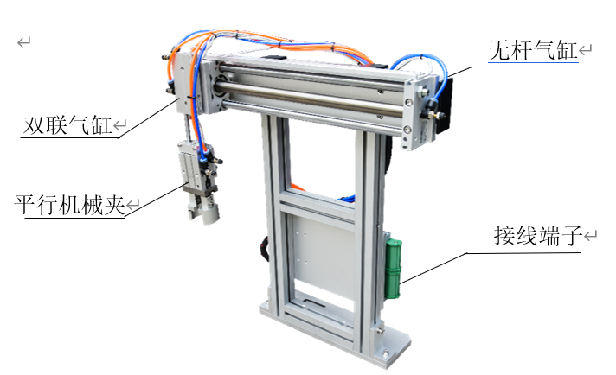
图2 桁架搬运设备示意图
桁架搬运模块的工作流程是在系统正常工作后的初始状态为导杆气缸缩回、平行机械夹张开、无杆气缸左移的状态。当输送机构把酒瓶送到手抓下方时， PLC控制程序驱动导杆气缸下降→气动手指将酒瓶夹紧→导杆气缸缩回→无杆气缸右移→导杆气缸下降→气动手指将酒瓶放松→导杆气缸缩回→无杆气缸左移，完成酒瓶搬运，为下一次搬运酒瓶做准备。

3、视觉分拣模块
分拣模块装置侧主要结构组成为：皮带传送机构、视觉系统、推料气缸、电磁阀组，接线端口，底板等，如图3所示。
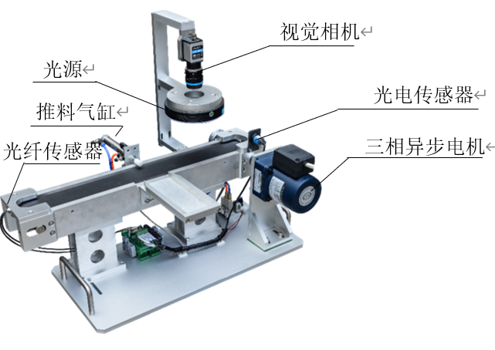
图3 视觉分拣模块设备示意图
分拣模块的功能是：通过视觉系统识别瓶体的颜色来进行瓶体分拣，如绿色是不合格品，则视觉系统将绿色的酒瓶在推料气阀处剔除，其余颜色酒瓶为合格品，正常的视觉检测后把检测完成后的瓶体运输到出料口。该部分的工作流程是：瓶体从入料口进入，变频器控制异步电机使皮带运动，经过视觉相机下方的视觉检测区域时进行拍照，对拍摄图片中的酒瓶进行颜色识别，如果是合格的酒瓶颜色就让其继续运行，反之到达推料气缸处将其推出。

4、系统安装模块
系统接线模块由开关、PLC、按钮、变频器、伺服驱动器、接触器等一系列的元器件组成。主要为了考验考生基础的接线能力和逻辑编程能力。
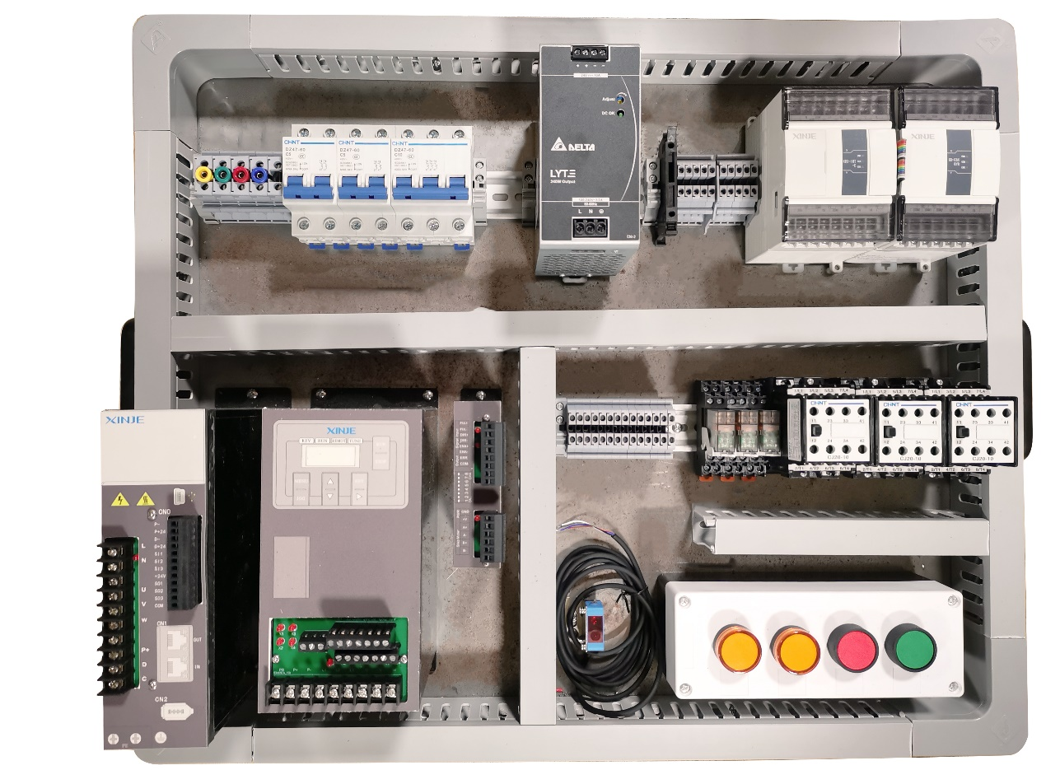
图4 系统连接模块设备示意图
- 竞赛任务要求

任务一：可编程控制器系统连接
任务场景：不合格品酒瓶剔除
在酒瓶回收过程中，需要将不合格品进行一个剔除处理，现在通过接触器来模仿这一过程。
任务要求：
1.在电路连接过程中，必须用到PLC、开关按钮、指示灯、传感器以及接触器。
2.按下【启动】按钮，指示灯点亮，接触器触发，相关的线圈吸合，并维持当前状态5秒。到达设定时间后，接触器自动断开。
3.接触器处于吸合状态时，重复按下【启动】按钮无作用，并当传感器接收到感应信号后，立即断开接触器。
4.复位功能，在接触器处于吸合状态时，按下【复位】按钮，接触器断开，指示灯熄灭，相关时间清零。
5.接触器维持的时间可以进行修改，单位为0.1S。
请按照上述任务要求，根据考场已有的可编程控制器型号，选择合适的传感器、按钮和指示灯等器件，绘制电气原理图之并完成电气系统线路连接，最终完成任务要求的调试功能。

任务二：可编程控制器系统编程调试

（一）手动模式控制要求

1.旋转供料模块和桁架机械手模块单站控制要求
（1）在触摸屏上按下【复位】按钮，则旋转供料模块、桁架机械手模块复位；
（2）各气缸、电机轴回到原点位置（旋转供料模块传感器检测到信号默认为回到机械原点）；
（3）在触摸屏上，可对桁架机械手模块各个气缸进行点动操作，例如单击【伸出气缸】按钮，气缸伸出，再次单击，则气缸缩回。
（4）在触摸屏上，可对旋转供料模块电机轴进行点动操作，单击【料盘正转】，则电机轴顺时针运行，松开即停，单击【料盘反转】，则电机轴逆时针运行，松开即停。
（5）在触摸屏上，当电机停止时，可对电机的运行速度进行设置且生效。
（6）旋转供料模块单站控制页面如图4所示，图片仅供参考，考生可根据实际情况自由调整。
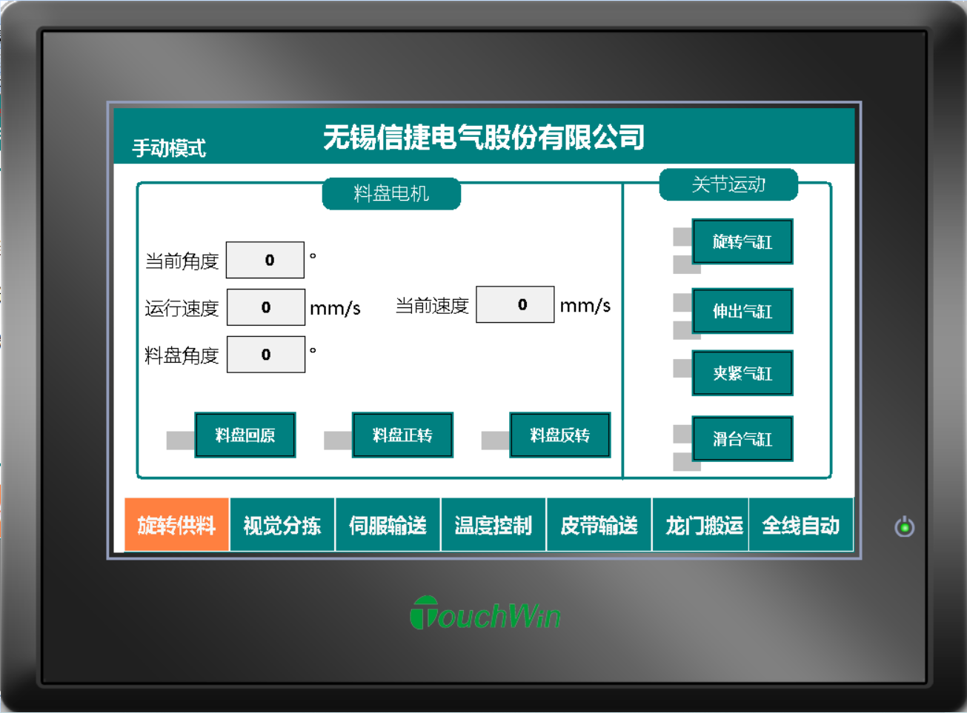
图4 旋转供料触摸屏示意图

2.分拣模块单站控制要求
（1）单站状态下，在触摸屏上按下【复位】按钮，各气缸回到原点位置，皮带停止运动。
（2）在触摸屏上可对气缸进行点动操作，即按下【推料气缸】按钮，则推料气缸伸出，按下【气缸缩回】按钮，则气缸缩回。
（3）采用通信控制皮带电机运动，在触摸屏上可对皮带电机进行操作，即按下【电机正转】按钮，则电机带动皮带向靠近电机一侧运行（按钮松开，电机不停），按下【电机反转】按钮，则电机带动皮带向原理电机一侧运行（按钮松开，电机不停），按下【电机停止】按钮后，电机停止运行。
（4）在触摸屏上可对停止后的皮带电机的运行速度进行设置且生效。
（5）选手在相机下放置待测的物料，物料如图6中所示，选手需通过视觉编程，在触摸屏上按下【拍照】按钮后，完成以下内容：
a、准确地识别出物料颜色，并同时在视觉软件上有相应颜色的数据显示；
b、准确地测量出待测物料顶部图形的形状，并同时在视觉软件上有相应形状的数据显示；
（6）分拣模块单站控制页面如图5所示，图片仅供参考，考生可根据实际情况自由调整。
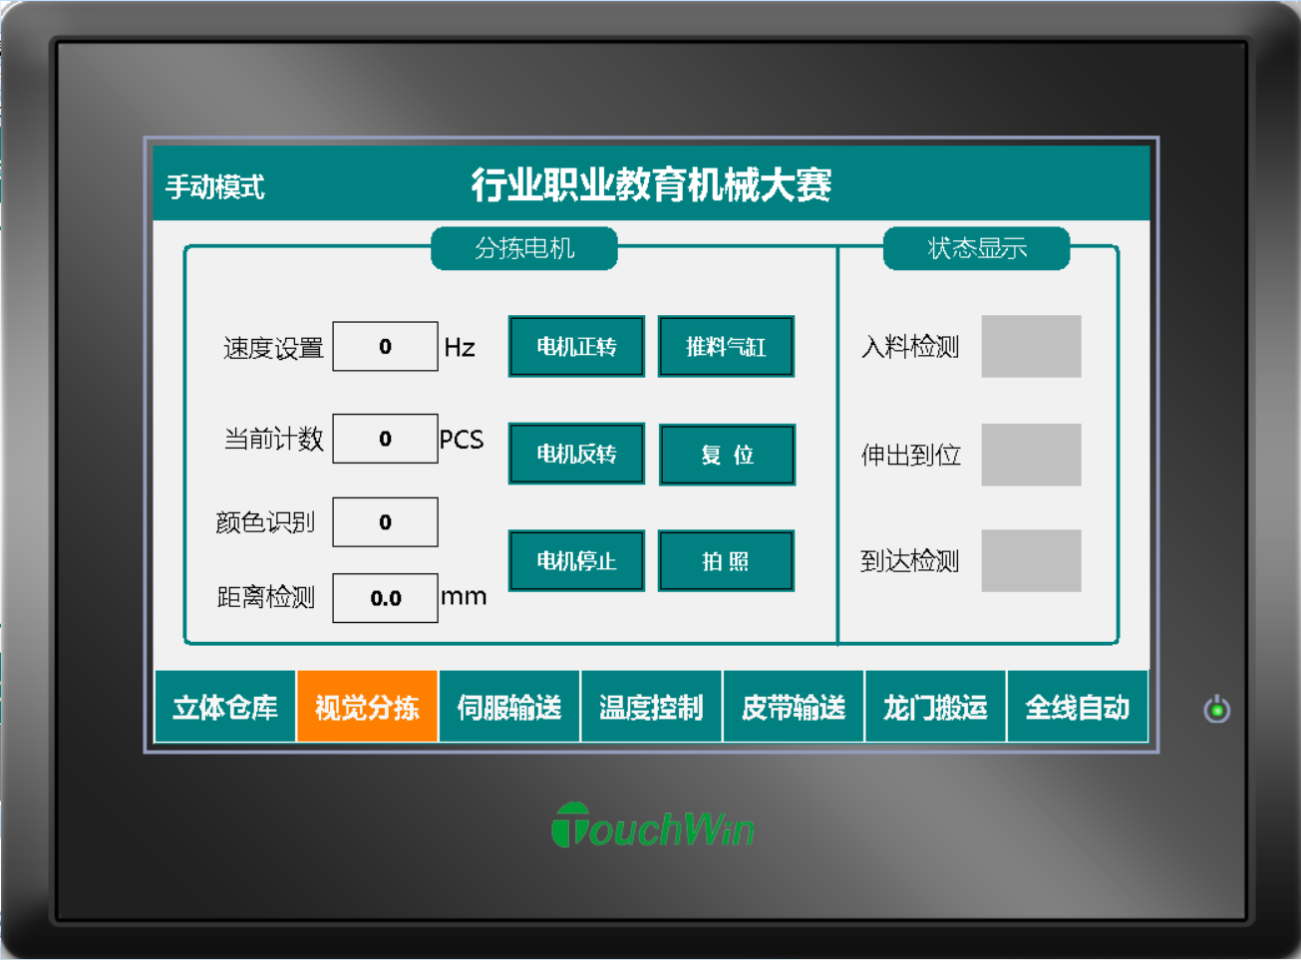
图5 分拣模块触摸屏示意图
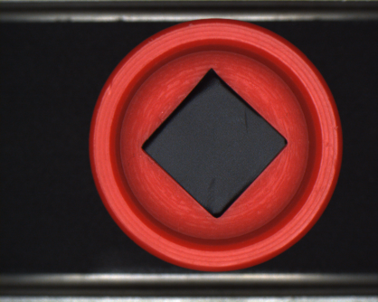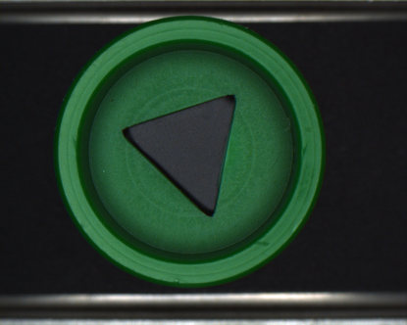
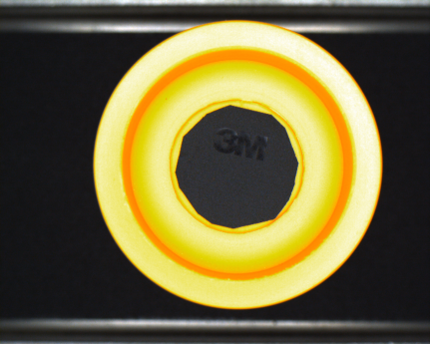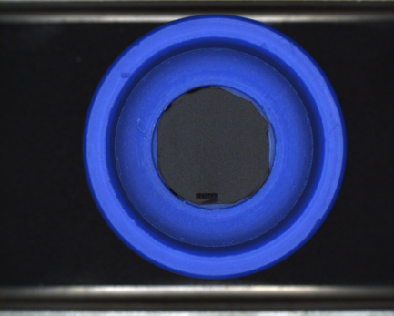
图6 视觉识别图片

（二）自动模式控制要求
1.自动模式停止状态下，按下【复位】按钮，各模块状态开始复位，即电机轴、气缸均复位至原点位置，等待启动命令。
2.自动模式下，任何情况下，按下【停止】按钮，各模块运行状态立即停止，所有模块保持当前动作，等待【复位】命令。
3.自动模式下，按下【启动】按钮，各模块开启运行。旋转供料模块电机启动，料盘旋转，传感器检测到到位信号后电机停止运动并由桁架机械手模块进行酒瓶抓取动作。
4.自动模式下，桁架机械手模块取到第一个酒瓶后，前往分拣模块入料口，准确且合理地将酒瓶放置到分拣模块入料口，放置完成后，模块回到原点位置待机，等待下一步命令。
5.自动模式下，当分拣模块入料口处有酒瓶进入，则分拣模块皮带启动，带动酒瓶前往机器视觉视野下识别。
6.自动模式下，分拣模块在酒瓶到达机器视觉视野下合理位置后，触发相机拍摄并识别酒瓶颜色和形状。
7.自动模式下，当分拣模块机器视觉识别出当前酒瓶颜色后，判定绿色酒瓶为不合格品，其余颜色为合格品。当前酒瓶颜色识别结果应在视觉人机界面上显示，并利用图片控件明确指出当前酒瓶是否为合格品。
8.自动模式下，分拣模块根据机器视觉判定结果，将不合格品剔除，将合格品运送至分拣模块出料口。
9.自动模式下，当分拣模块判定当前酒瓶为不合格品后，旋转供料模块再次启动，重复之前取料动作。
10.自动模式下，桁架机械手模块取到第二个酒瓶后，前往分拣模块入料口，准确且合理地将酒瓶放置到分拣模块入料口，放置完成后，模块回到原点位置待机。
11.自动模式下，当物料转盘出现缺料时，桁架机械手模块应具备合理的缺料检测功能，选手应在现有的软硬件条件下进行设计或调试，使其具备相关缺料检测功能，并当出现缺料时，在触摸屏上有鲜明地表示。
12.自动模式可以重复运行，即在完成一次流程或推出不合格品后，系统仍可以再次启动运行。

（三）人机界面设计要求
1.触摸屏界面设计布局合理，各个按钮指示灯分区放置，且有充分的文字标识，指示按钮或指示灯等元件的作用。
2.触摸屏界面设计应符合题目要求的手动模式和自动模式所需要的按钮指示灯，按钮和指示灯之间无干涉。
3. 触摸屏界面应分为多个界面，如旋转供料界面、视觉分拣界面、桁架搬运等页面，页面之间可自由切换。触摸屏画面设计如图所示，图7示仅供参考，考生可根据实际情况，合理优化人机界面。
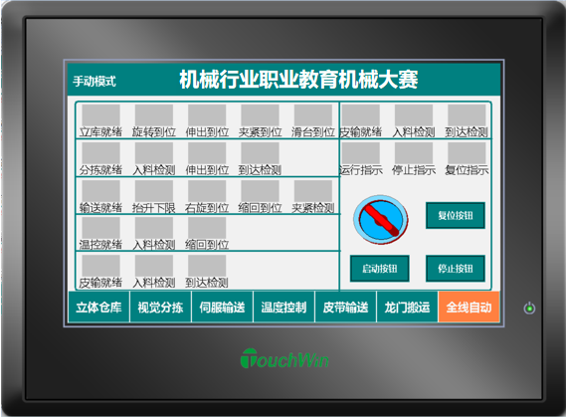
图7 自动模式触摸屏参考图

附录1 西门子与信捷设备的I/O表和原理图
- 西门子-信捷IO表
桁架搬运模块PLC的I/O表
输入信号 |  |  |  | 输出信号
序号 | PLC输入点 | 信号名称 | 信号来源 | 序号 | PLC输出点 | 信号名称 | 信号来源
1 | I3.3 | 左限位 | 装置侧 | 1 | Q3.4 | 滑台阀 | PLC侧
2 | I3.4 | 右限位 |  | 2 | Q3.5 | 手抓升降阀
3 | I3.5 | 手抓下降到位 |  | 3 | Q3.6 | 手抓夹紧阀
4 | I3.6 | 手抓上升到位 |  | 4
5 | I3.7 | 手抓夹紧到位 |  | 5
6 | I4.5 | 启动按钮 | 按钮/指示灯模块 | 6 | Q4.1 | 黄色指示灯 | 按钮/指示灯模块
7 | I4.6 | 停止按钮 |  | 7 | Q4.2 | 绿色指示灯
8 | I4.7 | 复位按钮 |  | 8 | Q4.3 | 红色指示灯
9 | I5.0 | 转换开关 |  | 9 | Q4.4 | 蜂鸣器
10 | I5.1 | 急停按钮 |  | 10
分拣模块PLC的I/O表
输入信号 |  |  |  | 输出信号
序号 | PLC输入点 | 信号名称 | 信号来源 | 序号 | PLC输出点 | 信号名称 | 信号来源
1 | I0.0 | 编码器B相 | 装置侧 | 1 | Q2.4 | 变频器正转 | PLC侧
2 |  |  |  | 2 | Q2.5 | 变频器反转
3 | I2.5 | 入料检测 |  | 3 | Q2.6 | 多端速1
4 | I2.6 | 气缸伸出到位 |  | 4 | Q2.7 | 多端速2
5 | I2.7 | 到达检测 |  | 5 | Q3.0 | 多端速3
6 |  |  |  | 6 | Q3.1 | 视觉拍照触发
7 |  |  |  | 7 | Q3.2 | 推料电磁阀
8 | I4.5 | 启动按钮 | 按钮/指示灯模块 | 8 | Q4.1 | 黄色指示灯 | 按钮/指示灯模块
9 | I4.6 | 停止按钮 |  | 9 | Q4.2 | 绿色指示灯
10 | I4.7 | 复位按钮 |  | 10 | Q4.3 | 红色指示灯
11 | I5.0 | 转换开关 |  | 11 | Q4.4 | 蜂鸣器
12 | I5.1 | 急停按钮 |  | 12
旋转供料模块PLC的I/O表
输入信号 |  |  |  | 输出信号
序号 | PLC输入点 | 信号名称 | 信号来源 | 序号 | PLC输出点 | 信号名称 | 信号来源
1 | I0.1 | 编码器B相 | 装置侧 | 1 | Y2 | 脉冲 | PLC侧
2 | I0.2 | 编码器A相 |  | 2 | Y6 | 方向
3 | I0.3 | 转盘原点 |  | 3
4 | I4.5 | 启动按钮 |  | 4 | Q4.1 | 黄色指示灯
5 | I4.6 | 停止按钮 | 按钮/指示灯模块 | 5 | Q4.2 | 绿色指示灯 | 按钮/指示灯模块
6 | I4.7 | 复位按钮 |  | 6 | Q4.3 | 红色指示灯
7 | I5.0 | 转换开关 |  | 7 | Q4.4 | 蜂鸣器
8 | I5.1 | 急停按钮 |  | 8
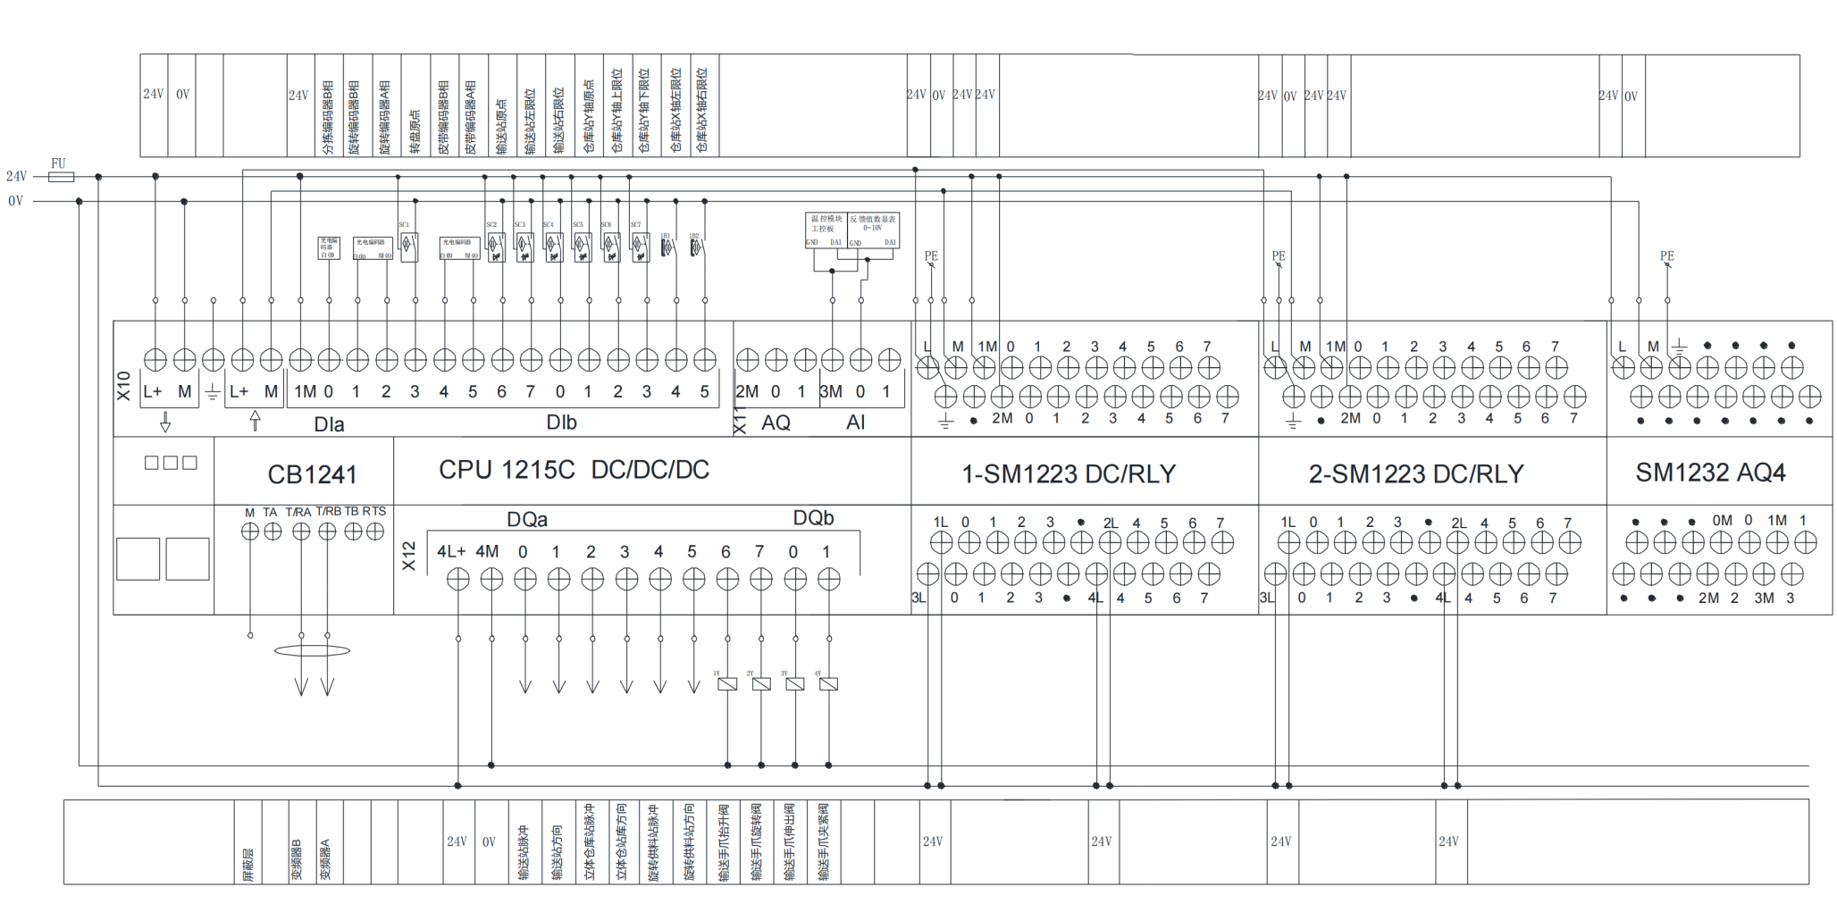
- 西门子-信捷原理图
